به نام خدا

UML های مدنظر پروژه

رزرواسیون سالن ورزشی

اصول نام گذاری در این پروژه :

فینگلیش باشد جهت راحتی درک پروژه حتی افراد با سطح انگلیسی پایین به جز کلماتی که همه با آنها آشنا هستند؛  
مانند : Login ، Program و .......

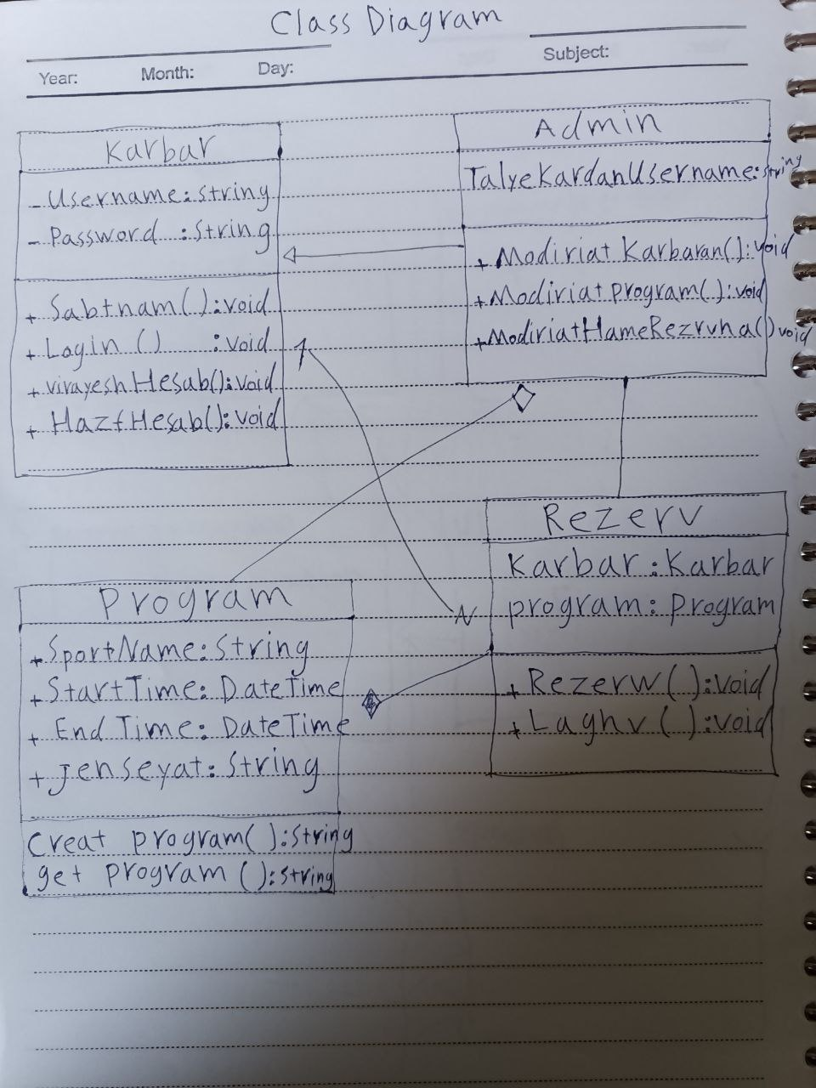

علت اینکه در این پروژه رابطه بین کلاس Admin و کلاس program،Aggregation تعریف شده است :

در این پروژه ادمین سازنده سیستم نیست و قبل از او program ایجاد شده و بدون ادمین program وجود خارجی داره و سیستم کار خواهد کرد هرچند با مشکل.

در این پروژه رابطه کلاس Rezerv و program، Composation است.  
چون بدون program رزرو در این پروژه معنی ندارد.

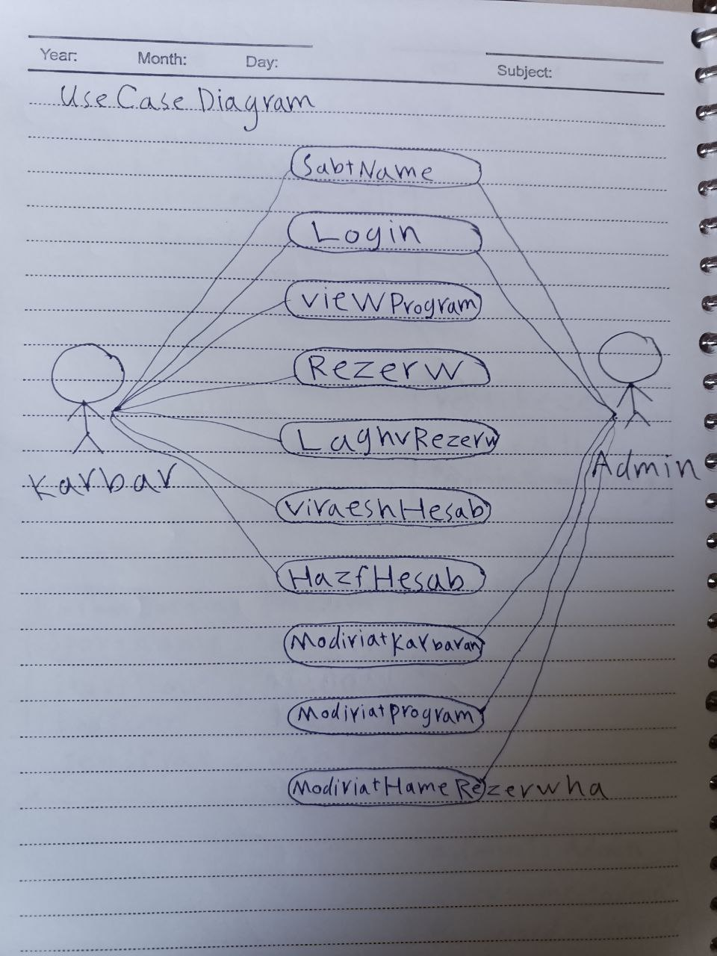

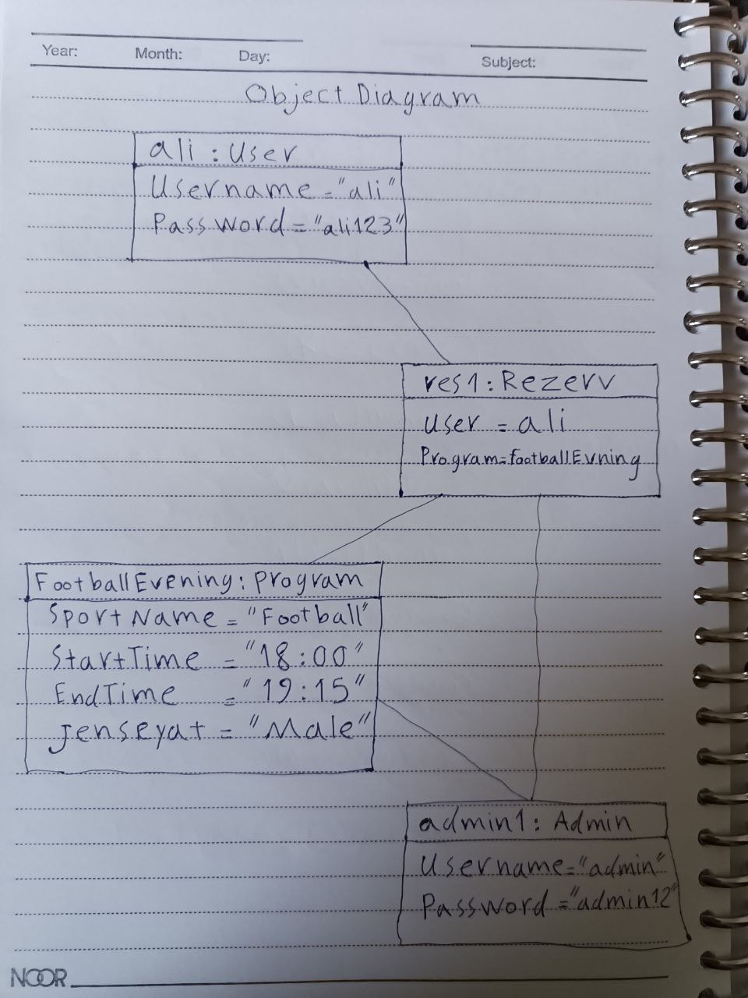

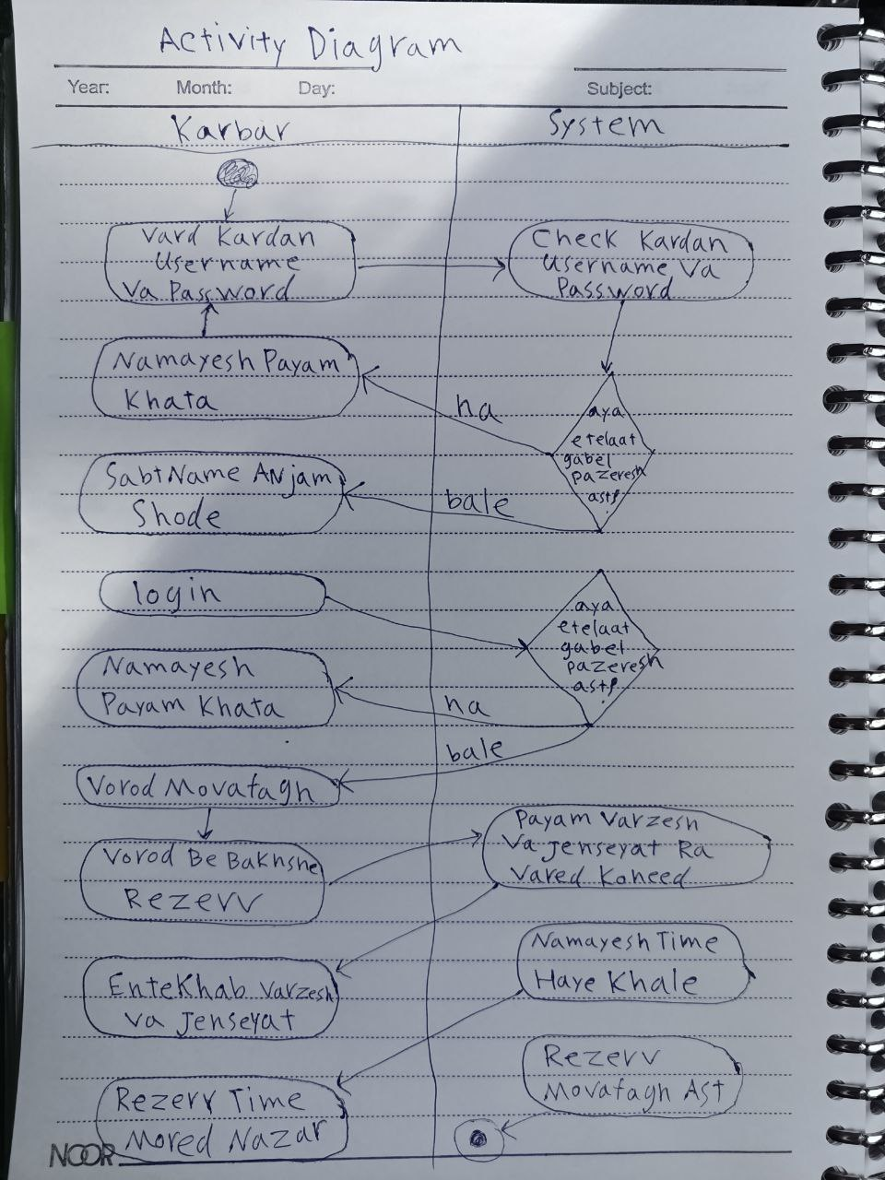

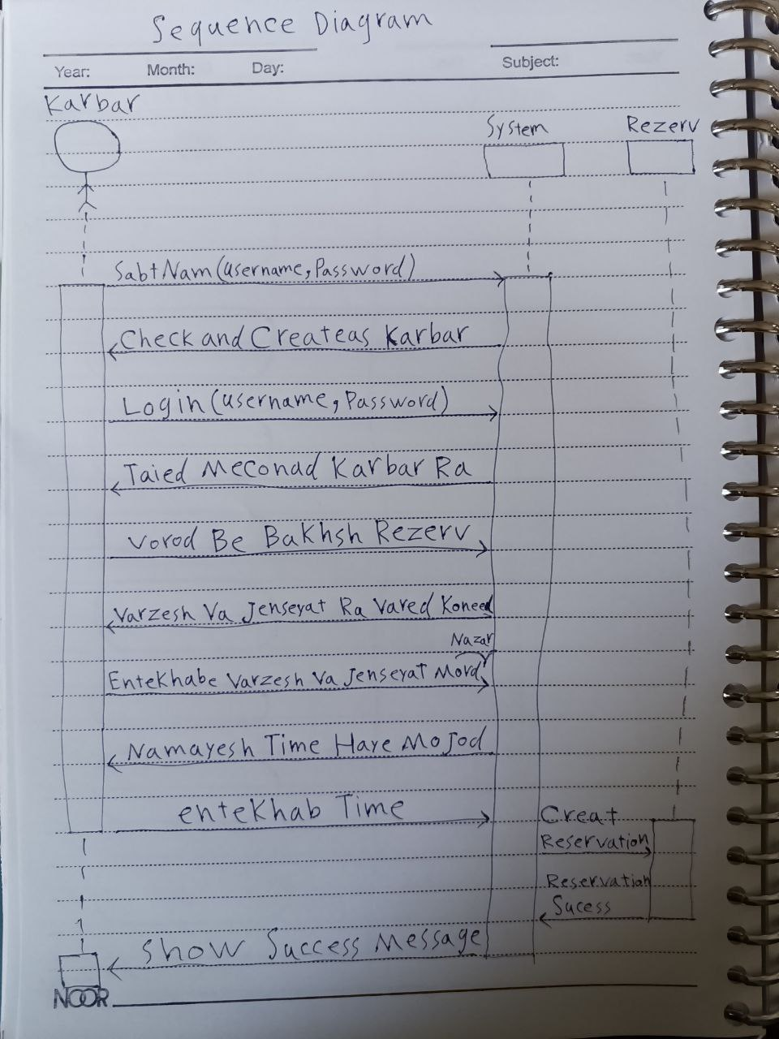

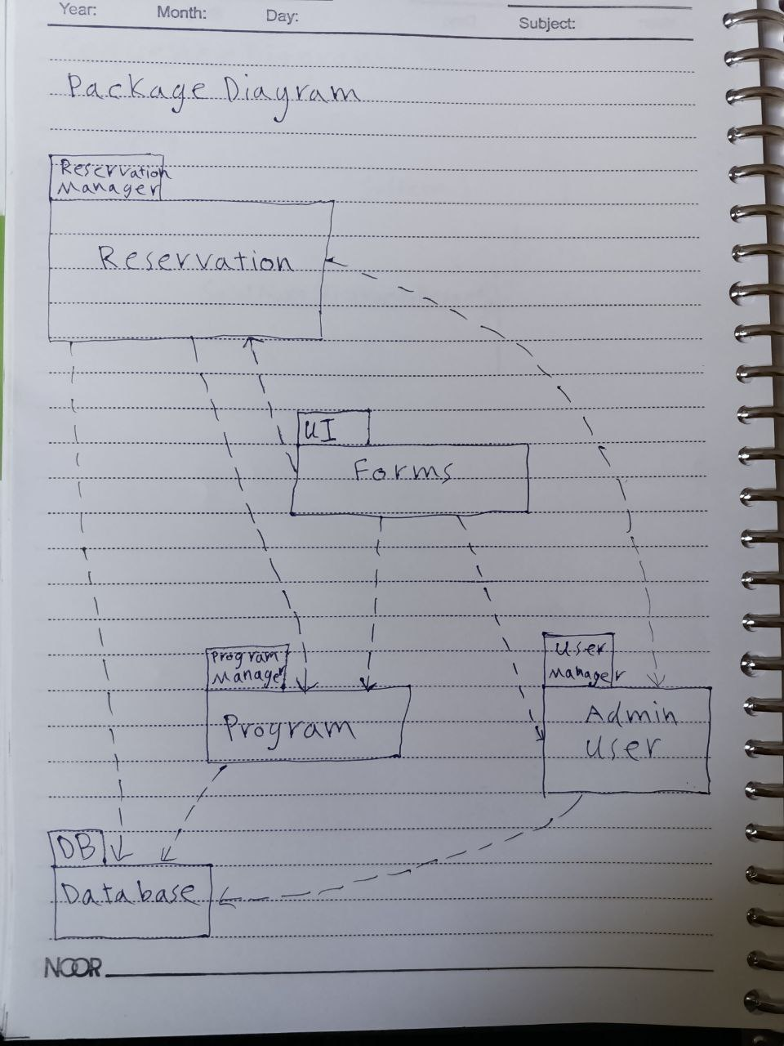

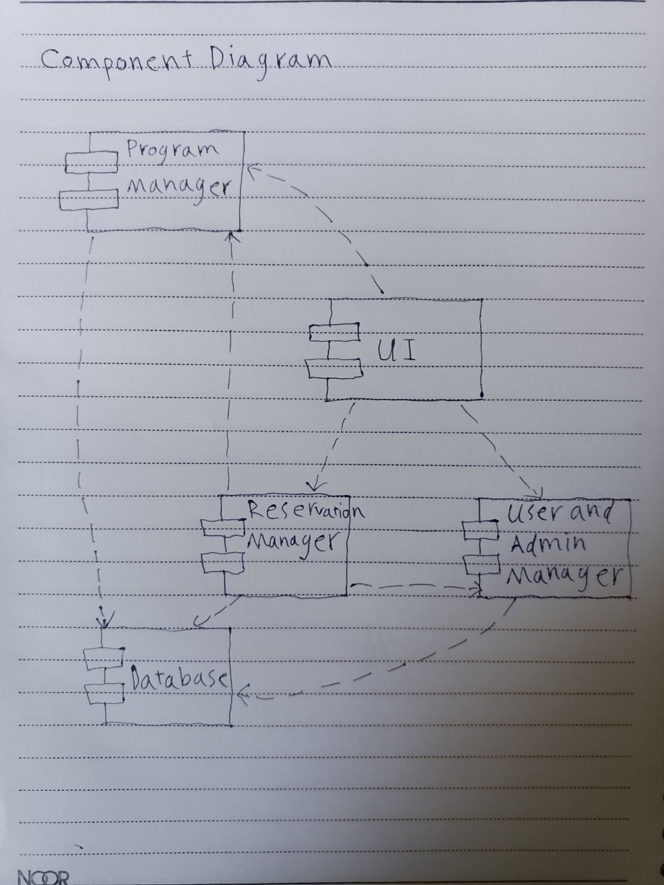

نویسنده اثر :

یاشارمحمدنژاد دانشجوی دانشگاه فنی میناب   
درس مهندسی نرم افزارِ استاد احمد زاده